Гарохавік Валянцін Вікенцьевіч
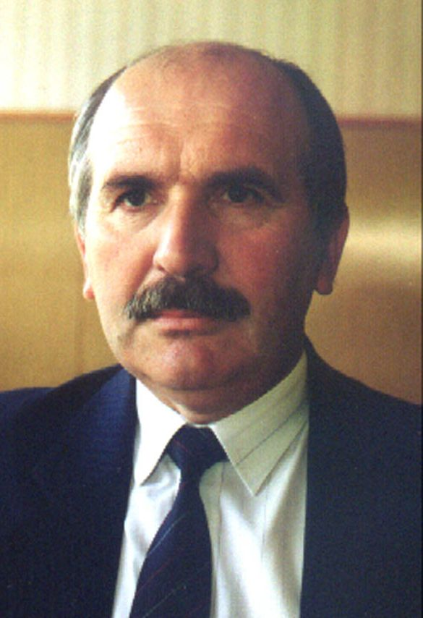
Гарохавік Валянцін Вікенцьевіч — выпускнік нашай школы 1965 года. Валянцін Вікенцьевіч нарадзіўся 29.03.1949 у вёсцы Харошае Лагойскага раёнана Мінскай вобласці. У 1970 годзе скончыў Беларускі дзяржаўны універсітэт. З 1969 працуе ў інстытуце матэматыкі АН Рэспублікі Беларусь.
Доктар фізіка – матэматычных навук (1988 год), прафесар (1991 год), член-карэспандэнт НАН РБ. Валянцін Вікенцьевіч распрацаваў новыя метады лакальнага аналізу нягладкіх і мнагазначных адлюстраванняў. Сярод яго работ навуковыя працы па лінейным аналізе, тэорыі аптымізацыі і аптымальных сістэм кіравання.

КРАСОВСКИЙ ПЕТР СТАНИСЛАВОВИЧ
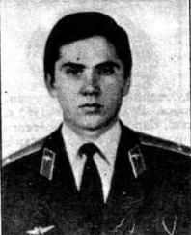
4 декабря 1961 года в семье Станислава и Александры Красовских, проживавших тогда в селе Венера Логойского района Минской области (Белорусская ССР). родился сын Петр (это был третий ребенок у Красовских: у супругов уже было две старшие дочери, а позже родился еще один сын Сергей. Когда Петру исполнилось три года, семья осталась без отца, и ему, как старшему, потом пришлось возложить на себя бремя главы семейства. Петя учился в Задорьевской средней школе, после её окончания в 1979 году поступил в Васильковское военное авиационно-техническое училище, ведь с детства бредил небом. Именно здесь он познакомился со своей будущей женой Галиной - жительницей Василькова, они поженились в 1983 году (дочь Марина родилась 28.04.84 года и сын Александр - 12.05.86). В 1982 году, после окончания училища с красным дипломом, авиационного техника, который имел право выбирать место службы, Петра направляют в Южно-Сахалинск. Там он нес службу в пограничных военно-воздушных войсках - часть охраняла воздушно-водные просторы Советского Союза. В сентябре 1983 года, после длительной переподготовки (с самолета - АН-26 на вертолет-Ми-24), старшего лейтенанта Красовского направляют для прохождения дальнейшей службы в Душанбе (Туркестанский военный округ). В течение пяти лет экипаж вертолета, в котором борттехником - стрелком был Петр Красовский, с пограничного пропускного пункта в городе Термез (Узбекская ССР), вертолет вместе с двумя-тремя другими сопровождал в боевом прикрытии военные колонны, направлявшиеся дорогами Афганистана. Долгий срок службы на одном месте обуславливался тем, что Красовский хотел поступить в Киевский филиал московской военной академии, а для этого необходимо было увеличить военный стаж. За годы службы он стал опытным авиатором. На груди офицера была боевая медаль "За боевые заслуги" и орден Красной Звезды. В декабре 1987 года экипаж Ми-24, в составе которого был и капитан Красовский сопровождал колонну наливников. Когда машины стали подниматься на перевал Мырза Атбели в районе кишлака Ташкургане, их обстреляли душманы. Вертолетчики с воздуха стали прикрывать автомобилистов, а в ответ из горных холмов раздались пулеметные очереди. И на этот раз судьба отвела смерть от Петра. На базе он заметил, что пуля застряла под его сиденьем. В этот день у жены Гали было плохое чувство, но если Бог и на этот раз отвлек беду от мужа, то она подумала: "Значит будет жить долго". 17 января 1988 года его экипаж получил приказ на вылет в город Имамсахиб в район реки Пяндж, где должен был сопровождать колонну пехотинцев, которые шли на помощь боевым собратьям. На этот раз Петр Красовский был единственным офицером из бывшего экипажа (все демобилизовались). Как всегда вертолеты прикрытия шли парой, поочередно облетая военную колонну, и прикрывая тыл, друг друга. Вдруг из гранатомета душманы подстрелили автомашину. Остановив колонну, "духи" стали расстреливать "шурави". Авиаторы, разглядев местонахождение бандитов, стали с НУРС (неуправляемый реактивный снаряд) и пулеметов обстреливать душманские позиции. Это вовсе не входило в планы моджахедов и они начали стрелять по боевым вертолетам. Один из РС (реактивный снаряд) попал в машину, где находился Петр Красовский. Весь экипаж, в том числе и Петр Станиславович, погибли. За мужество и героизм, проявленные при выполнении боевого задания, Указом Президиума Верховного Совета СССР от 28.12.1988 года капитан Красовский Петр Станиславович награжден орденом Красного Знамени. Посмертно. Похоронен в селе Большие Нестановичы Логойского района.

